# ISS – protokol projektu

Jozef Vanický  
xvanic09

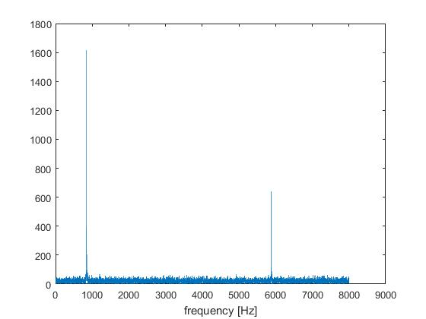1.  
Vzorkovací frekvence Fs=16000 Hz  
Délka signálu len=16000 vzorku neboli t=1 sekunda

2. 3. Maximum modulu spektra MaxMod=848Hz

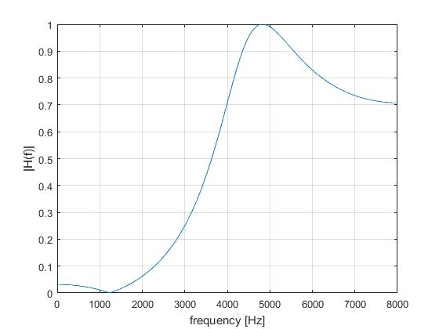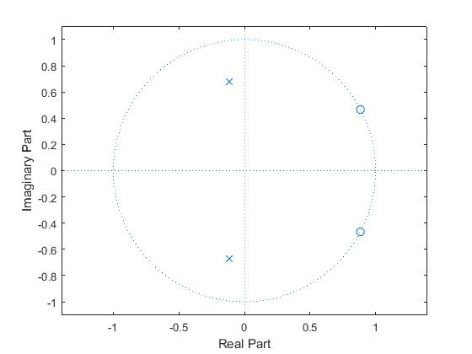

4. 5.

Filtr je **stabilní.** Filtr je typu **horní propusť.**

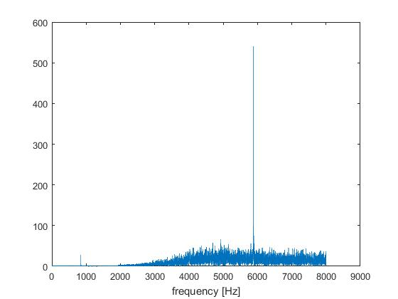

6. 7. Maximum modulu spektra filtrovaného  
 signálu MaxModFilt=5885Hz

8.

Obdelníkové impulsy se střední hodnotou nula a s třídou 50% se nachází na **lagDiff=12701**

neboli na **timeDiff=0.7938** sekundě.

*Inspirace kódem ze stránek* [*MatLabu*](https://www.mathworks.com/help/signal/ref/xcorr.html)

9.

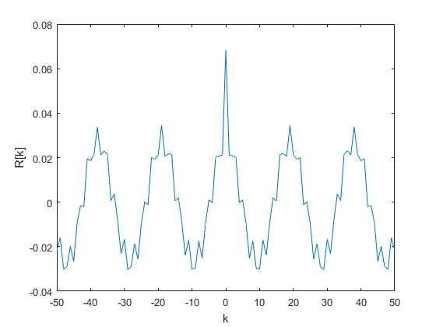

10.

Hodnota R[10]= -0.0300

11.

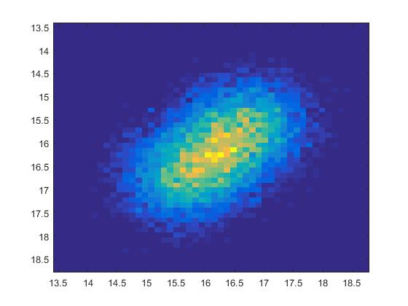

12.

Ověření zda se jedná o správnou sdruženou funkci hustoty rozdělení pravděpodobnosti jsem vykonal u voláni

pomocné funkce hist2 v úkolu 11 kde check proběhl úspěšně tedy druhý integrál se měl rovnat jedné což se taky rovná.

13.

TBD